Outil d’archivage de signal détecteur

# Présentation

Dans le cadre du projet silhouette, j’ai souhaité développer un programme permettant de récupérer sur de longues périodes les enregistrements de signal d’un détecteur silhouette.

Parmi les contraintes :

* Un programme qui puisse être lancé depuis la ligne de commande ou automatiquement au démarrage de l’équipement,
* Pouvoir être alimenté directement sur l’alimentation d’un détecteur (pour pouvoir réaliser l’opération sur un détecteur déporté),
* Avoir un encombrement réduit pour être installé dans un coffret de détecteur dépoté,
* Le programme doit être tolérant au débranchement/rebranchement de la liaison USB sur le détecteur,
* Produire des fichiers de données « horaire » pour éviter d’avoir à manipuler des fichiers trop gros.

Tous ces éléments ont pu être réunis en réalisant un programme en java qui fonctionne sur un matériel de type IFB (ou RBOX ou Raspberry PI) avec la librairie jSerialComm (en remplacement de RXTX). L’intérêt du programme en java est d’être portable sur plusieurs architectures et système (PC, windows, ubuntu, arm). Je maitrise aussi l’interface graphique sur java ce qui est m’a paru important pour la seconde partie du développement qui permet l’exploitation des données.

Le programme peut être lancé par systemd au démarrage.

# Le programme

Le programme développé dispose des fonctionnalités suivantes :

* Collecte sans interface graphique, des données d’un détecteur 8 boucles sur un port série (ou USB-série) avec archivage horaire des fichiers,
* Collecte et visualisation des signaux « boucle » sur une interface graphique avec visualisation :
  + de la valeur courante du signal,
  + de la valeur moyenne,
  + du seuil de détection,
  + des détections avec informations complémentaires (numéro de détection, catégorie de silhouette, niveau du signal),
  + des extremums de la boucle « silhouette » si celle-ci est configurée (avec extremums utilisés et extremums supprimés),
* Visualisation a postériori des fichiers de trace (avec les mêmes caractéristiques de visualisation que la version « temps réel ».

Attention, dans le cadre de la visualisation temps réel, il y a une limite de profondeur de courbe (30 secondes ou une minute qui pourrait être réglée éventuellement).

En complément du programme de visualisation, un programme permettant de dénombrer les véhicules par catégorie sur un fichier ou un ensemble de fichiers d’un répertoire a été développé.

# Les options au lancement du programme

Au lancement du programme, des options peuvent être passées en paramètre :

* Les caractéristiques de la connexion au détecteur :
  + Port série avec l’option « –portSerie », suivi du nom du port, par exemple COM2 sur windows ou /dev/ttyACM0 sur linux, et en complément pour régler les paramètres de communication :
    - Vitesse de transmission avec « -vitesse » suivie de la valeur de baud rate,
    - Nombre de bits « nbBits », suivi de la valeur,
    - Parité « -parite », suivi de la valeur,
    - Nombre de bits de stop « -stopBits » : 1, 1.5 ou 2,
  + Port IP si on souhaite se connecter en Ethernet (pas trop utile à priori pour le détecteur) avec comme réglage :
    - Le numéro de port « -port »,
    - L’adresse du destinataire « -dest »
* Le répertoire dans lequel doivent être enregistrés les traces avec l’option « -rep »,
* Le lancement sans interface graphique avec l’option « -noconsole »,
* L’option d’enregistrement horaire ou journalier des traces avec les options « -horaire » ou « -journalier »,
* L’option de lecture d’un fichier de traces avec « -fichier » suivie du nom de fichier à exploiter,
* L’option de lecture d’un fichier en sélectionnant le fichier grâce à une boite de dialogue « -ficSel »

## Lancement typique en enregistrement de traces :

java –jar traitementMdb.jar –portSerie /dev/ttyACM0 –rep traces –horaire –noconsole

## Lancement typique pour lecture directe du signal détecteur

java –jar traitementMdb.jar

Deux boites de dialogue vont alors s’ouvrir successivement.

La première permet de sélectionner le répertoire dans lequel seront enregistrées les traces.

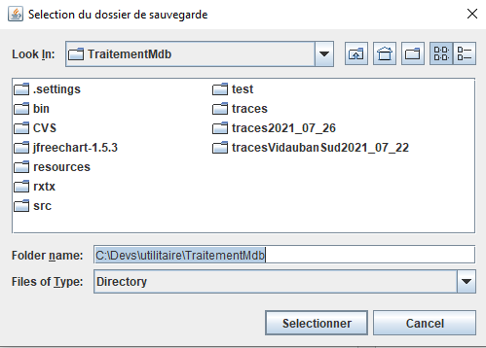

Figure :Sélection du dossier de sauvegarde

La seconde permet de sélectionner le mode de communication avec le détecteur.

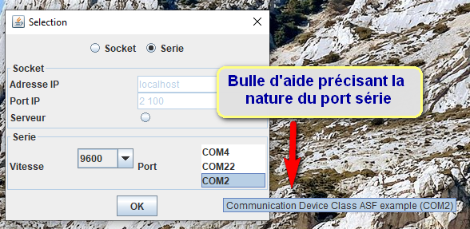

Figure :Sélecton du mode de communication

## Lancement typique pour la lecture d’un fichier de traces

java –jar traitementMdb.jar –ficSel

Une fenêtre de dialogue s’ouvre alors pour sélectionner le fichier d’extension « .det » contenant les informations de signal.

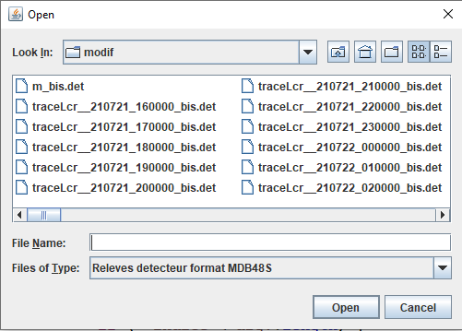

Figure :Sélection du fichier à visualiser

# Fichiers de traces

Les fichiers de traces contiennent directement les informations envoyées par le détecteur lorsqu’il est en mode trace, c’est-à-dire des messages composés d’un caractère alphabétique (X, Y, K, Z, …) suivi d’un nombre de caractères fixe (dépend du type de message).

# Visualisation des signaux

Ci-dessous, l’exemple de visualisation des signaux d’un détecteur silhouette.

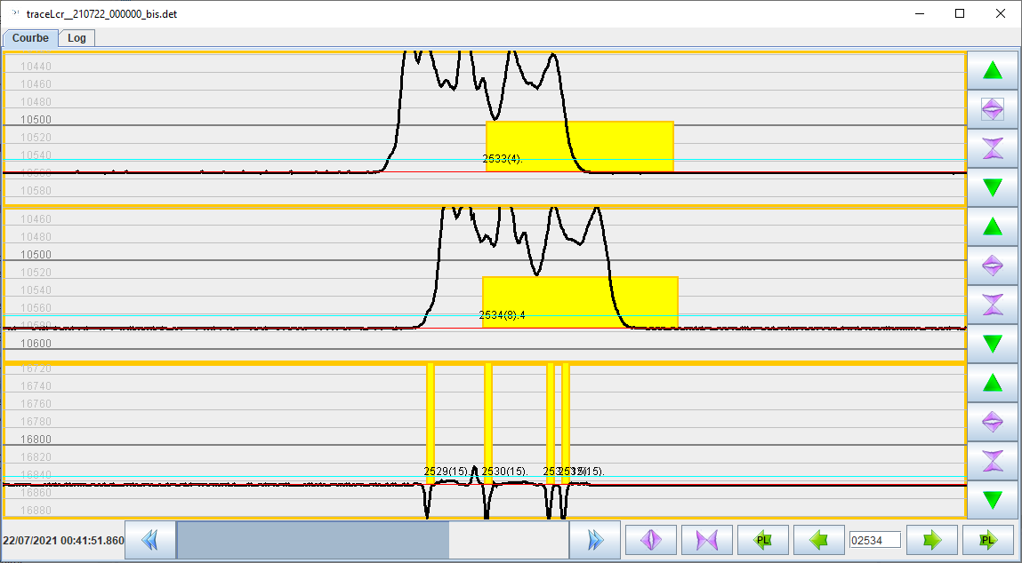

Figure :Exemple de visualisation

De manière arbitraire, il a été choisi de ne visualiser que les trois capteurs correspondant à un capteur « silhouette ».

Parmi les informations intéressantes :

* Le nom du fichier en cours de visualisation, en haut à gauche,

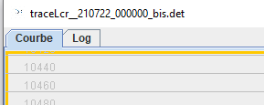

Figure 5: Nom du fichier

* La date courante du signal, en bas à gauche.

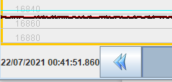

Figure 6 : Date de début du signal visualisé

A noter que le nom du fichier, qui doit avoir une syntaxe spécifique (mais il est théoriquement automatiquement nommé par le programme), est exploité lors du lancement du programme pour renseigner la zone de date.

## Les éléments visualisés sur la courbe

Les éléments visualisés sur la courbe sont :

* La valeur du signal, en noir gras,
* La valeur d’équilibre, en rouge,
* Le seuil de détection, en cyan,
* Une détection ou un extremum avec un carré jaune.

A noter que pour les extrémums, le positionnement est approximatif car l’information n’est pas transmise par le détecteur (on utilise alors la date de réception de la détection pour la positionner sur le graphe).

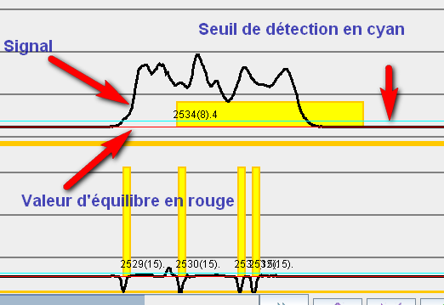

Figure 7 : Représentation du signal

A noter qu’à chaque détection ou extrémum est associé un numéro de détection (ou extrémum) chronologique attribué par le détecteur et affiché.

Entre parenthèses, l’indication de silhouette est précisée. Cette indication est différente suivant le numéro de boucle :

* Pour la boucle 0, il s’agit de l’indication silhouette sur une boucle : 1, 4, 11 ou 13 (il me semble),
* Pour la boucle 1, il s’agit de la valeur de silhouette calculée par l’algo silhouette dans le détecteur.
* L’indication n’est pas valide pour la boucle 2 et vaut toujours 15.

L’information suivant l’information de silhouette est une indication de debug.

## Echelle des ordonnés

Pour chaque capteur, il est possible de modifier l’échelle des ordonnées ainsi que déplacer la courbe verticalement.

Sur la partie droite de la courbe, les boutons permettant de régler l’échelle.

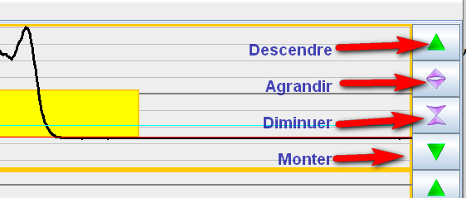

Figure 8 : Déplacer ou modifier l'échelle des ordonnées

Sur la partie gauche de la représentation sont affichées les valeurs de référence de la courbe.

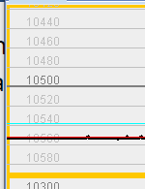

Figure 9:L’échelle des valeurs de la courbe

# Echelle des abscisses

Dans la partie basse de la fenêtre sont positionnés les boutons permettant de se déplacer sur la courbe ou de modifier l’échelle :

* Déplacement à droite ou à gauche de la courbe,
* Positionnement à un endroit précis de l’enregistrement,
* Modifier l’échelle (par pas de *2 ou /2),
* Se placer sur un numéro de détection précis (ou le numéro supérieur le plus proche),
* Se déplacer vers le véhicule suivant ou le véhicule précédent,
* Se déplacer vers le PL suivant ou précédent.

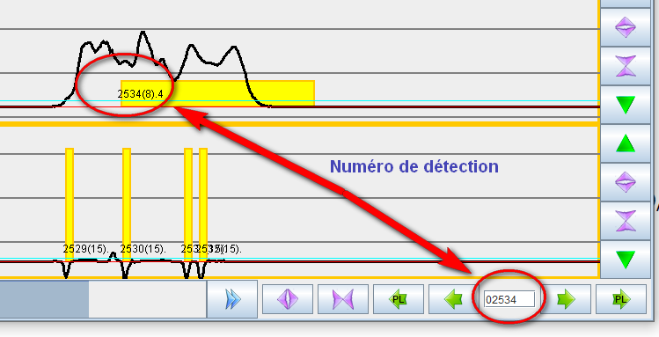

Figure 10:Déplacement à partir du numéro de détection

# Quelques exemples de véhicules visualisés sur l’outil

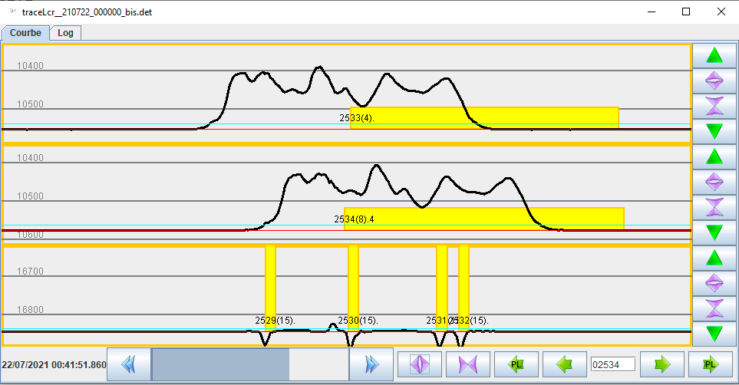

Figure 11: Visualisation d'un K7

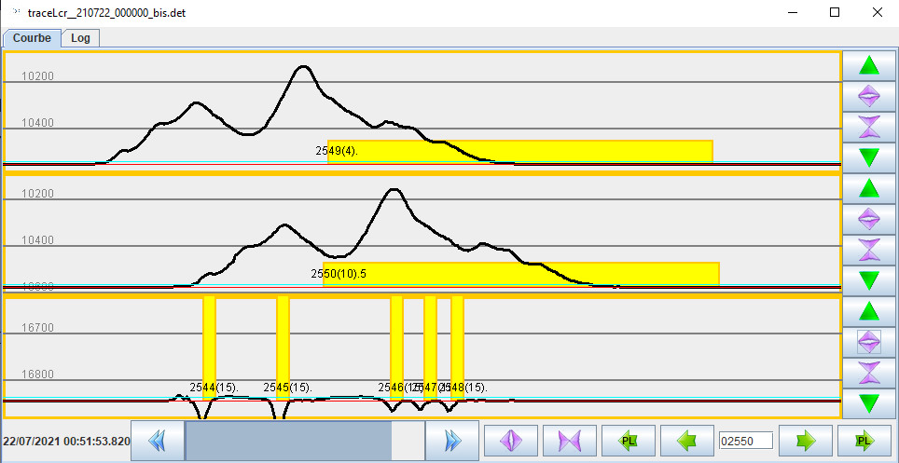

Figure 12:Visualisation d'un K10

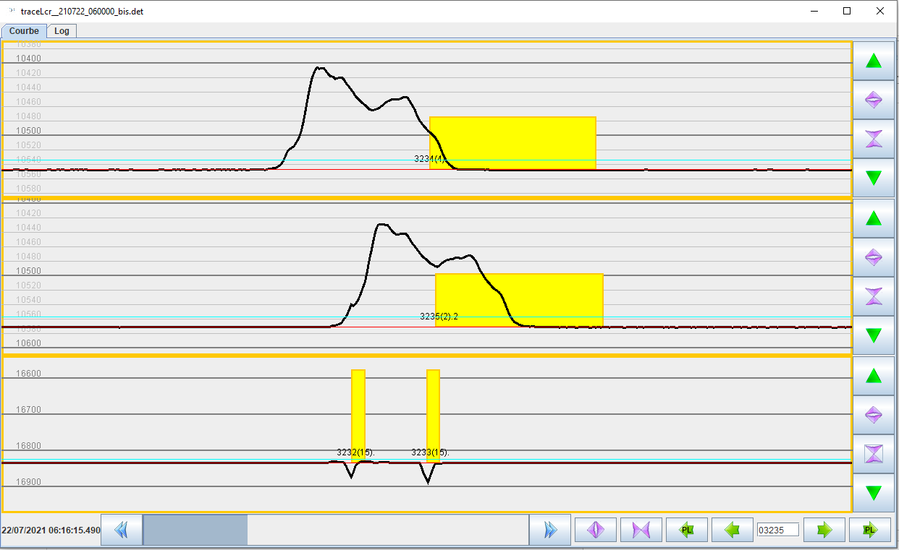

Figure 13 : Visualisation d'un K2

# Objectif de l’outil

Le travail sur le terrain est long et fastidieux.

Cet outil doit servir principalement :

* A améliorer l’algorithme de détection d’extremum : déterminer les bonnes valeurs de seuil et les conditions de sélection des extrémums,
* Vérifier les conditions de suppression d’extremums,
* Détecter les cas de non détection ou non présence d’extrémum : signal trop faible ou inexistant pour un essieu comme par exemple le premier essieu d’un K10 ou K7, certains essieux de tandem ou tridem.

L’outil a cependant ses limites car en l’absence de vidéo, il sera impossible de classifier même visuellement à partir de la courbe les véhicules (distinction K8, K7 ou K5 et K10, bus….).

En complément de l’utilisation avec des fichiers directement enregistrés sur le terrain, l’outil pourra aussi être utilisé avec les fichiers qui auront été générés avec le programme fonctionnant sur PC permettant de retraiter les données de signal pour éprouver l’algorithme « silhouette ».

# Programme de comptabilisation

Un second programme est disponible qui permet de comptabiliser dans un fichier de trace signal le nombre de véhicules enregistrés par catégorie. Attention, il s’agit des catégories calculées par l’algorithme du détecteur lors de l’enregistrement et en aucun cas de la catégorie réelle du véhicule. Le programme peut cependant donner un ordre d’idée du nombre de véhicules qui sont passés et aussi d’apprécier la distribution.

Par défaut, l’outil travaille sur l’ensemble des fichiers « détecteur » d’un dossier et produit en final une ligne récapitulative.

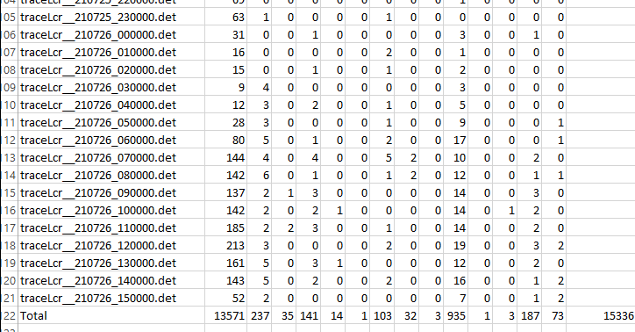

Figure : Récapitulatif de classification

# Gestion de configuration

L’outil est géré en configuration avec notre outil « CVS » dans :

* Repository : 10.43.8.8:/CVS_ROOT,
* Module : Outils/java/detecteur/TraitementMdb